1. Biểu đồ UML

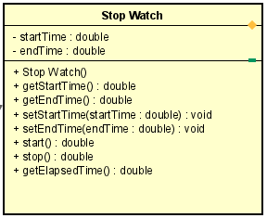

1. Cài đặt thuật toán

-gọi phương thức start() ngay trước thuật toán cần tính thời gian chạy

-gọi phương thức stop() sau khi thuật toán cần tính thời gian chạy kết thúc công việc

-gọi phương thức getElapsedTime() để lấy được thời gian chạy của thuật toán